«Адал Ұрпақ» клубы «Жастар және қоғам»
Анықтама
Ақпан 2024 жыл
А.Сейдімбек атындағы жалпы білім беретін мектебінде Экология және еңбек фракциясының ұйымдастыруымен топ басшыларының отырысы өтті. Мақсаты: Оқушыларға жастар және олардың әрекеті туралы түсінігін жетілдіру, өз ойларын айта білуге, дәлелді мысалдар келтіруге, өз көзқарастарын, ой толғауларын жеткізе білуге бағыттау. Оқушылардың қоғамдағы міндеті мен жауапкершілігін сезіндіру. Қоғамға, өз ортасына саналықпен қарау сияқты көзқарасын қалыптастыру. Өз ойын еркін айта білуге, жүйелі шешен сөйлеуге баулу, қабілеттерін арттыру.
https://www.instagram.com/p/C3Rsypttt6V/?igsh=MWI1MGl3cWNhYnNucg==
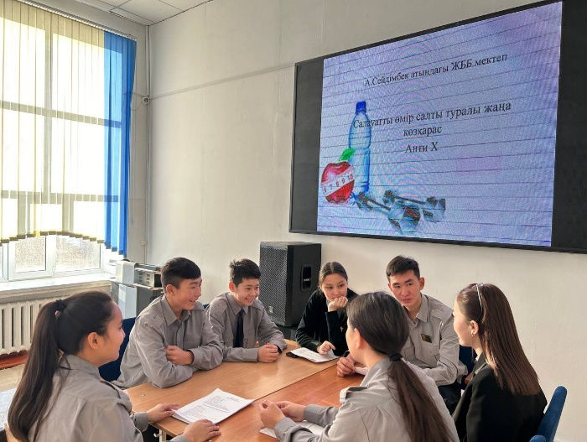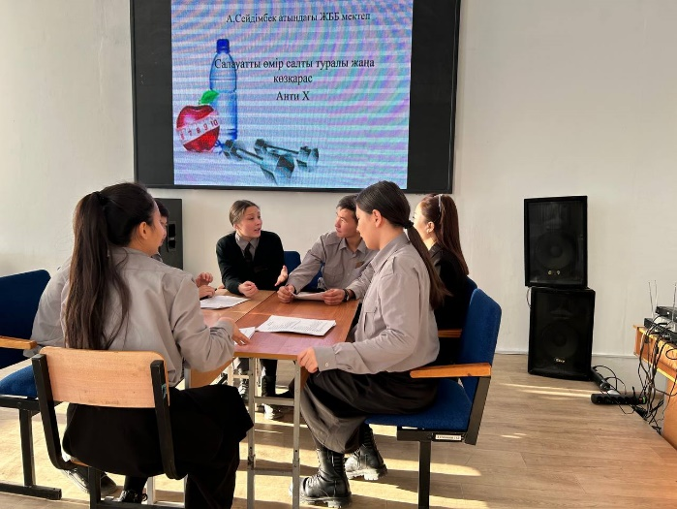

Тәлімгер: Тельгузинова М.Ш

